**데이터기반 행정으로 국민의 삶의 질을 개선하라!**

**데이턴십 해커톤 제4회**

|  |
| --- |
| **광주광역시 건물 붕괴**  **위험도 예측 모델을 통한**  **지진 피해 대비** |

분석 결과보고서

|  |  |
| --- | --- |
| 참여조 : | 143조 |
| 참여자 : | 김수빈(조장) |
|  | 구명회 |
|  | 김선우 |
|  | 박주홍 |
|  | 이민경 |
|  | 최덕재 |



Copyright ⓒ CSLEE Consortium

CSLEE Consortium의 사전 승인 없이 본 내용의 전부 또는 일부에 대한 복사, 배포, 사용을 금합니다.

**목 차**

**1. 분석 개요 3**

**1.1. 분석 배경 3**

**1.2. 분석 필요성 및 목적 5**

**1.3. 분석 결과 활용방안 8**

**2. 분석 데이터 9**

**2.1. 분석 데이터 목록 9**

**2.2. 데이터 상세 설명 9**

**2.3. 데이터 정제 방안 10**

**3. 분석 프로세스 13**

**3.1. 분석 프로세스 13**

**3.2. 분석 내용 및 방법 15**

**4. 분석 결과 18**

**4.1. 건물 붕괴 위험 지수 결과 18**

**4.2. 피해 범위 예측 20**

**4.3. 진도 별 피해 범위 예측 시각화 21**

**4.4. 지진 발생 시 붕괴 취약 동 선정 33**

**5. 활용 방안 37**

**5.1. 문제점 개선 방안 37**

**5.2. 업무 활용 방안 37**

**6. 참고자료 40**

**6.1. 사례조사 40**

**7. 부록 41**

**7.1. 분석 개발환경 41**

**7.2. 주제설계를 위한 마인드맵 42**

**7.3. 분석 상세코드 44**

**7.4. GitHub 53**

1. **분석 개요**
   1. **분석 배경**

1) 한반도 지진

유라시아판 내부에 위치하는 한반도는 판 경계 부근의 지역에 비해 상대적으로 지진의 발생 빈도와 규모가 작다. 하지만 규모가 큰 지진이 완전히 일어나지 않는 것은 아니다.

과거 1810년 규모 6.7로 추정되는 대지진으로 인해 성벽이 무너지고 인명피해가 큰 재난이 기록되어 있다.

최근 2016년 경주 지진과 2017년 포항 지진의 피해 사례가 있고, 포항 지진의 경우 아직도 집으로 돌아가지 못하는 이재민도 존재한다.

2) 한반도 지진 증가 현상

☐ 최근 5년간 국내 지진 발생 추이

지진관측을 시작한 이후 지진의 발생 횟수가 가장 많았던 연도는 2016년, 2017년, 2018년, 2013년, 2019년 순이다. 이는 국내 지진 발생 횟수가 시간이 지날수록 증가하고 있고, 최근에는 많은 횟수의 지진이 관측되고 있다.

|  |  |
| --- | --- |
|  |  |

[그림 1-1] 국내 지진 발생 추이, 기상청

☐ 규모 5.0 이상 지진 발생 현황

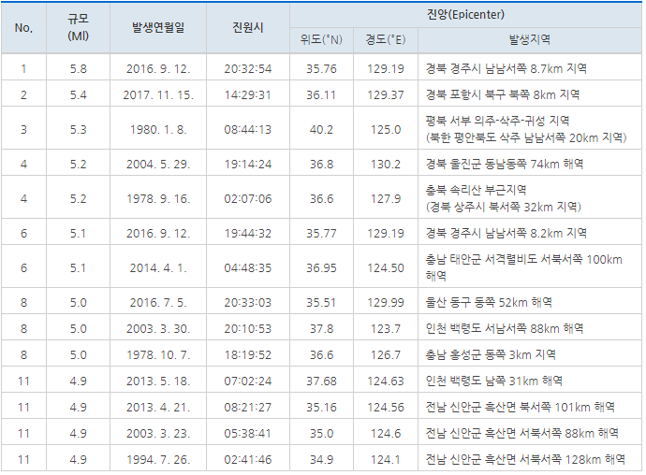규모 5.0 이상 지진 10건 중 7건이 2000년 이후에 발생했으며, 그중 2016년 경주 지역에서 가장 많이 발생

[그림 1-2] 국내 지진 규모별 순위, 기상청

☐ 광주/전남 국내 지진 발생 빈도 두 번째로 높음

지진의 발생 빈도는 2020년 기준 대구/경북지역이 가장 높고, 다음으로 광주/전남 지역인 것으로 나타났다. (규모 2.0 이상 3.0 미만의 지진은 5건, 규모 3.0 이상 지진은 1건 발생)

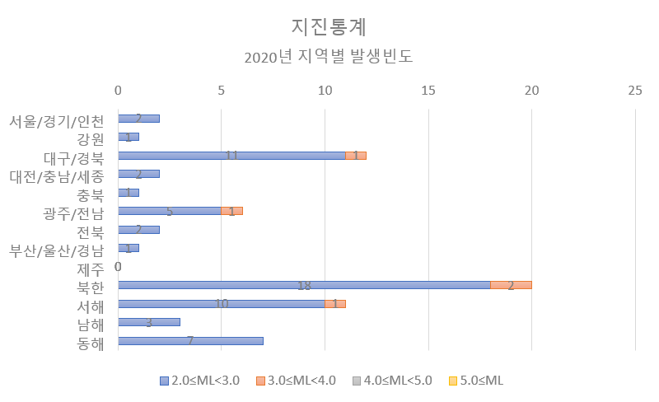

[그림 1-3] 지역별 지진 발생 빈도, 기상청

**1.2. 분석 필요성 및 목적**

1) 포항, 경주 지진 피해

지진은 사회경제적으로 큰 피해를 발생시킨다. 지진 발생 시 건물 붕괴와 시설물의 파괴로 인한 인명 및 재산 피해, 지진해일이나 화재와 같은 2차 피해, 통신 및 교통마비와 같은 현상이 일어난다. 그래서 지진으로 인한 피해를 줄이기 위해 적절한 초기 대응이 필요하며 특히 경주, 포항 지진과 같은 피해가 없도록 경각심을 가져야 한다.

☐ 경주 지진(2016년 9월 12일, 규모 5.8)

경주 지진 발생 후 23건의 인명 피해와 약 110억 원에 이르는 재산 피해가 있었다. 경주에서 발생한 여진은 2016년부터 1년간 634회 발생하였고 그 이후로도 몇 년간 계속됐다.

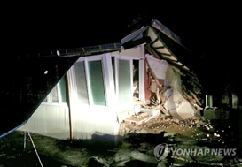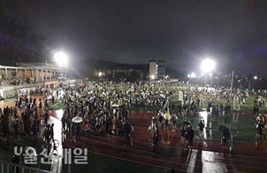

[그림 1-4] 2016년 경주 지진 대피 상황

☐ 포항 지진(2017년 11월 15일, 규모 5.4)

포항 지진 발생 후 인명 피해로 사망 1명, 부상 117명, 이재민 1,945명, 재산 피해로 846억 원 등이 발생하였다. 당시 대피소였던 흥해 체육관에는 아직도 일부 주민들이 남아 힘겨운 생활을 이어가고 있다.

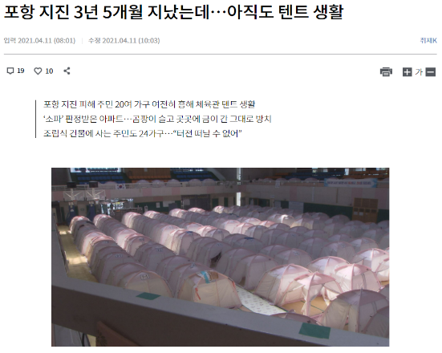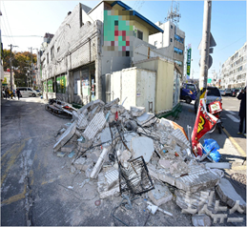

[그림 1-5] 2017년 포항 지진 피해

☐ 그 외 국내 연속지진

백령도에서 총 37건의 연속지진 발생

(2013.05.14~06.28, 최대 규모 4.9)

보령 해역에서 총 103건의 연속지진이 발생

(2013.06.04~08.06, 최대 규모 3.5)

백령도에서 총 102건의 연속지진이 발생

(2019.04.24~10.18, 최대 규모 2.7)

전남 해남지역에서 총 76회의 연속지진이 발생

(2020.04.06~06.11, 최대 규모 3.1)

2) 광주광역시 노후 건축물 수 증가

노후된 건물일수록 지진 발생 시 건물이 무너질 확률이 높아진다. 광주광역시 노후 건물은 계속해서 증가하고 있기 때문에 지진이 발생하면 많은 건물들이 붕괴될 수 있어 주변 지역이 큰 피해를 입게 될 것이다.

국토교통부 자료에 따르면 2020년 기준, 광주광역시 노후 건축물의 비율은 54%이다. 따라서 광주 지역에 지진이 발생하면 광주광역시 노후 건축물의 붕괴에 따른 인적/물적 피해가 심할 것으로 예상된다.

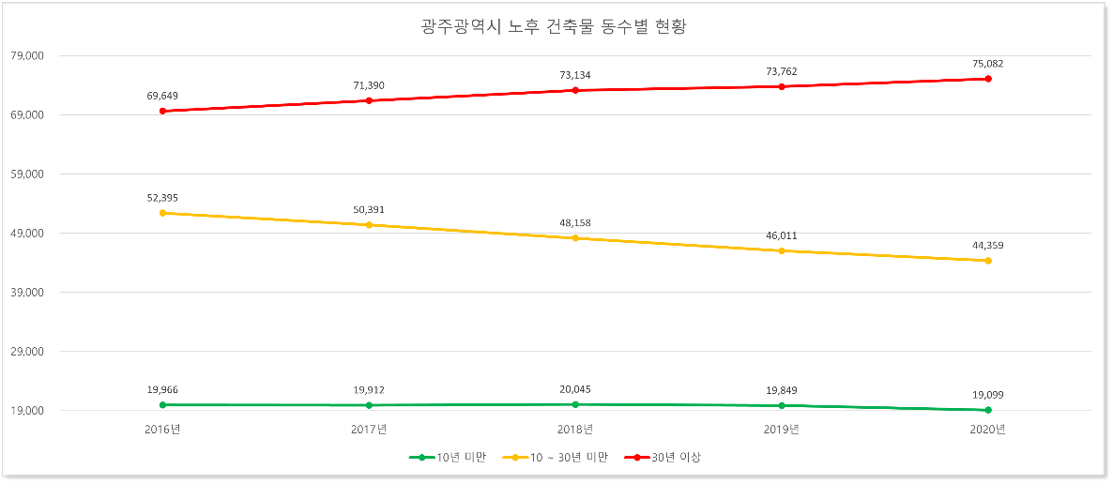

[그림 1-6] 광주광역시 노후 건축물 증가 현황, 국토교통부

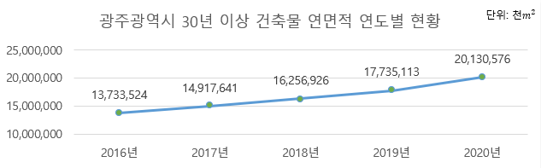

[그림 1-7] 광주광역시 준공 30년 이상 건축물 연면적 연도별 현황

3) 광주광역시 건축물 내진설계 현황

지진 피해를 줄일 수 있는 효과적인 방법은 건물을 설계할 때 내진설계를 적용하는 것이지만 광주광역시 건축물의 90% 이상은 내진설계가 되어있지 않다. 이전에 지어진 건축물은 물론 개정된 법에서 내진설계 의무화했으나 구체적인 기준이 없어 여전히 내진설계를 적용하지 않은 건물들이 많다.

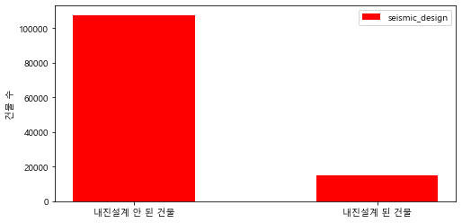

[그림 1-8] 광주광역시 건물 내진설계 현황

* 1. 분석 결과 활용방안

☐ (내진 성능 점검 의무화) 건물 별 내진 성능 점검 가능

☐ (위험 지역 알림) 위험 지역 이용 시 주의사항을 지속적 알림 가능

☐ (지진 대응 매뉴얼) 건물 별 지진 대피 매뉴얼 보완

1. 분석 데이터

2.1. 분석 데이터 목록

☐ 광주 광역시 건축물 위치

☐ 광주 광역시 건축물의 층수 및 외벽 자재

☐ 광주 광역시 건축물의 건축 노후도 및 내진설계 여부

☐ 전국 지진 발생 현황

☐ 전국 지진 피해 사례 정보

☐ 대한민국 행정구역 공간 데이터

2.2. 데이터 상세설명

[표 2-1] 데이터 목록

|  |  |  |  |  |  |
| --- | --- | --- | --- | --- | --- |
| **활용 데이터** | **구분** | **중요도** | **생성**  **주기** | **지역**  **속성** | **데이터 소스** |
| 건축물 위치  (주소) | 정형/  외부 | 필수 | 연간 | 지점 | - 건물 위치 정보  (국토교통부 통계자료) |
| 건축물 상태  (층수, 외벽 자재) | 정형/  외부 | 필수 | 연간 | 지점 | - 건물 상태 정보  (국토교통부 통계자료) |
| 건축물 상태  (건축 노후도, 내진설계 여부) | 정형/외부 | 필수 | 연간 | 지점 | - 건물 상태 정보  (국토교통부 통계자료) |
| 지진 발생 현황 | 비정형/외부 | 필수 | 실시간 | - | - 지진 발생 현황 수집 및 분석 (해당 기사, 논문) |
| 지진 피해 사례 정보 | 비정형/외부 | 필수 | 실시간 | - | - 지진 피해 사례 수집 및 분석 (해당 기사, 논문) |
| 대한민국 행정구역  (읍면동) | 정형 | 필수 | - | 지점 | - 대한민국 읍면동 행정구역 공간 데이터 |

2.3. 데이터 정제방안

1) 데이터 수집

☐ 위치 데이터

건축 데이터 민간 개방 시스템 (<https://open.eais.go.kr/main/main.do>)

☐ 데이터 목록 확인

건축물대장 표제부 - 광산구 (43,266건), 동구 (27,711건),

서구 (23,854건), 남구 (38,585건), 북구 (57,515건)

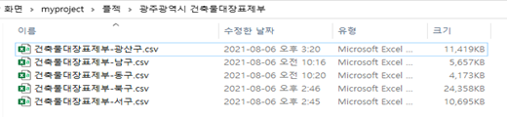

[그림 2-1] 광주광역시 구별 건축물대장 표제부 파일 목록

☐ 데이터 컬럼 확인

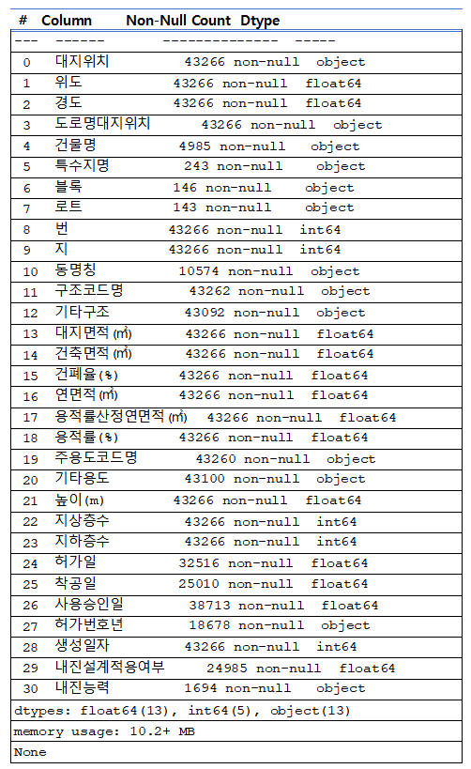

[그림 2-2] 광주광역시 구별 건축물대장 표제부 세부내용

2) 분석에 필요한 컬럼 선정

대지 위치, 건축면적($m^{2}$), 구조 코드명, 높이($m$),

사용승인일, 지상 층수, 지하 층수, 내진설계 적용 여부

3) 위/경도 수집

QGIS 분석을 위해 광주광역시 건물 데이터의 주소 컬럼을 Google Cloud Platform의 Geocode API를 사용한 위/경도 변환



[그림 2-3] Python 및 GoogleMap 모듈 사용

4) 결측 값 및 중복 값 처리

☐ 사용 승인일

사용 승인일의 걸측값은 국내 건축물들의 조사가 이루어지기 전인 1962년 이전 건축된 건물로 판단하여 1960년으로 대체

☐ 내진설계 적용 여부

내진설계 건축법령은 1988년부터 시행되었으나 규정이 미비하여 2005년에 개정되었다. 하지만 여전히 내진설계 건축법령에 대한 구체적인 기준이 없으므로 결측 값을 갖는 부분은 내진설계를 적용하지 않았다고 판단

☐ 대지 위치

건물의 면적을 기준으로 중복된 주소의 여러 건물 중 붕괴 위험도가 가장 클 것으로 예상되는 건물을 선정

5) GIS 데이터 선별

☐ 광주광역시 구별 분류

전국 읍면동 데이터 중 광주광역시 5개 구에 맞춰 선택하여 분류

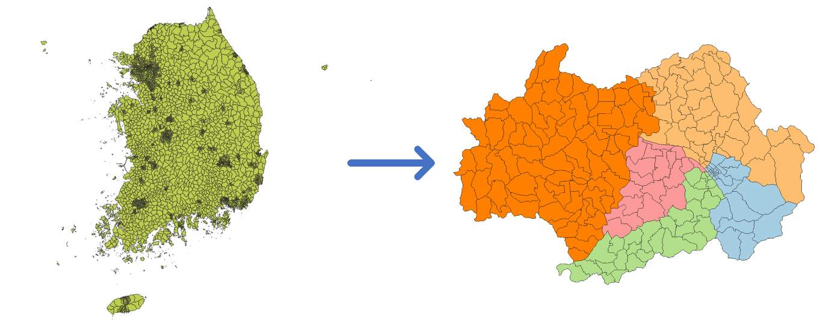

[그림 2-4] 공간 데이터 전처리 결과

1. 분석 프로세스

3.1. 분석 프로세스

1) 데이터 준비

☐ 우리나라의 지진 위험성을 확인하기 위해 관련 기사 수집

☐ 지진 발생 시 건물 붕괴 위험도 예측 모델 생성을 위한 광주광역시 건물 데이터 수집

2) 데이터 분석 프로세스

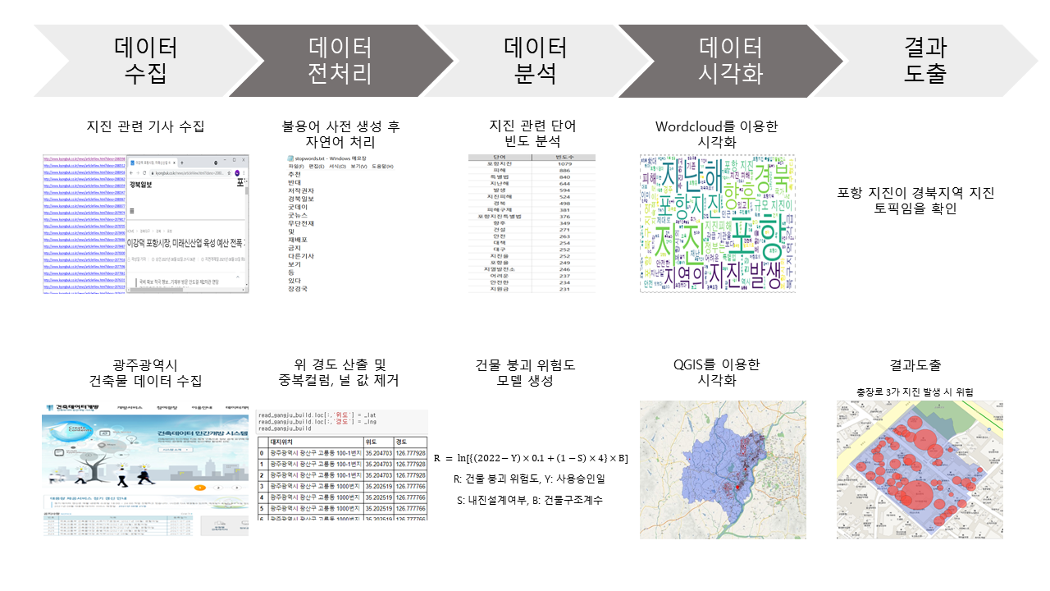

[그림 3-1] 지진 발생 시 건물 붕괴 위험도 예측 분석 프로세스

3) 데이터 전처리

☐ 건축물 현황 데이터(국토교통부)에서 불필요한 컬럼을 제거

☐ 건축물 위/경도 컬럼 추가

☐ 중복되는 주소 제거, null 값을 최소값으로 변경

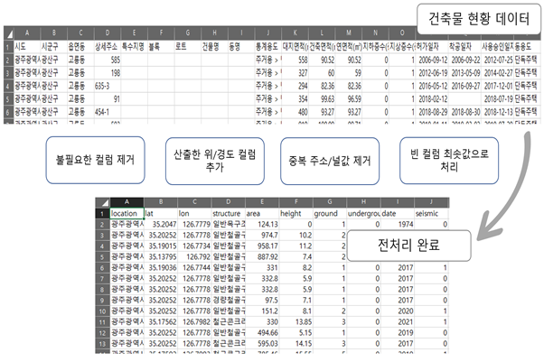

[그림 3-2] 광주광역시 건축물 현황 데이터 전처리 과정

3.2. 분석 내용 및 방법

1) 지진 토픽 기사 워드 클라우드

☐ 관련 기사 텍스트 마이닝

경상북도의 경주와 포항 지역에서 심각한 지진 피해가 있었기 때문에 정확한 피해 사례를 수집하고자 경북일보 기사 수집

- Python 라이브러리인 Beautiful Soup를 이용하여 약 2000개의 기사 수집

Nltk 라이브러리를 사용한 형태소 분석

-보통 한글 텍스트 분석은 Konlpy 라이브러리를 사용하지만 분석할 텍스트가 많아 속도가 느린 Konlpy 대신 Nltk 사용

☐ 워드 클라우드

경북 지진과 포항 지진에 대한 단어가 자주 보임을 확인

포항 지진, 피해, 특별법 순으로 빈도수가 높게 나타남

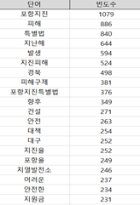

[그림 3-3] 지진 관련 기사 워드 클라우드 및 텍스트 마이닝 분석

2) 광주광역시 건물 붕괴 위험도 측정 모델 생성

☐ 변수 선정

기존에 연구된 실시간 대규모 도시 지진 평가 시스템 개발 연구 분석 결과 지진 규모 5에 대해 완전히 파괴될 경우 피해가 가장 높게 나타나는 건물은 1988년 이전의 오래된 건물로 블록이나 벽돌과 같은 조적 구조를 보이고 내진설계가 없는 것으로 확인. 이를 바탕으로 건물 노후도, 내진설계 여부, 건물 구조를 변수로 선정

☐ 가중치 설정

건물 노후도의 가중치는 국립재난안전 연구원의 건물 노후도 지표를 근거로 하여 0.1로 설정

[표 3-1] 건물 경과 연수 별 노후도 지표, 국립재난안전 연구원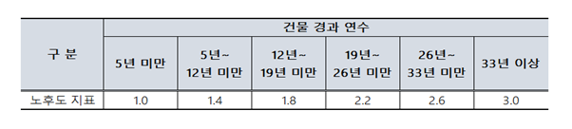

내진설계 여부의 가중치는 건물 붕괴 위험 측정 모델에 각각 2, 3, 4를 곱하여 만든 식 중 포항 지진의 피해 사례를 적용하여 실제 결과와 가장 유사한 가중치인 4로 설정

건물 구조 계수는 광주광역시 건축물이 가지는 30가지 건물 구조에 대해 내진성 척도를 아래 표처럼 나타냄.

[표 3-2] 건물 구조 내진성 비교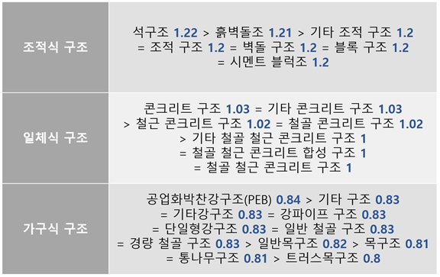

☐ 건물 붕괴 위험 지수

$$R = ln{[\left\{\left(2022-Y\right)×0.1+\left(1-S\right)×4\right\}×B]}$$

(R: 건물 붕괴 위험도, Y: 사용승인일, S: 내진설계여부, B: 건물구조계수)

1. 분석 결과

4.1. 건물 붕괴 위험 지수 결과

1) 분석 목적

광주광역시 건물 정보를 바탕으로 지진 발생 시 건물 붕괴 위험 가능성을 예측

2) 광주광역시 건물 데이터에 건물 붕괴 위험 지수 식 대입

건물 붕괴 위험 지수 분포를 시각화하기 위해 박스 플롯 이용

☐ 대입 결과

박스 플롯의 최소값과 최대값을 벗어나는 이상치 값들이 많이 존재하므로 이상치 값들을 포함하여 7단계로 나눔

1단계 : 최소값 미만

2단계 : 최소값 이상  25% 미만

3단계 : 25% 이상 42% 미만

4단계 : 42% 이상 57% 미만

5단계 : 57% 이상 75% 미만

6단계 : 75% 이상 최대값 미만

7단계 : 최대값 이상

* 피해 범위를 산정할 때 지진 강도를 세분화 시켜 25%에서 75%에 해당하는 값을 3단계로 세분화
* 1단계는 가장 안전한 건물, 7단계는 붕괴 가능성이 가장 높은 건물

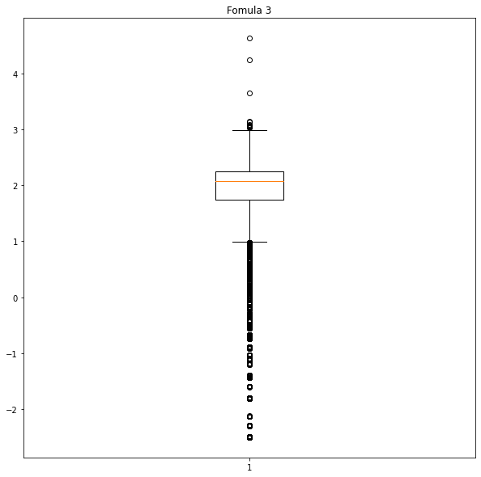

[그림 4-1] 건물 붕괴 위험 지수 Box-and-Whisker Plot

3) 건물 붕괴 위험 지수에 따른 건물 붕괴 위험도

지진 진도 별 건물 붕괴 위험도를 주의, 위험, 붕괴 세 단계로 세분화

☐ 결과 해석

진도 8에서는 3단계부터 7단계에 해당하는 건물이 모두 붕괴 위험성이 있고, 진도 4.5에서는 7단계에 해당하는 건물의 지진피해에 주의해야 한다.

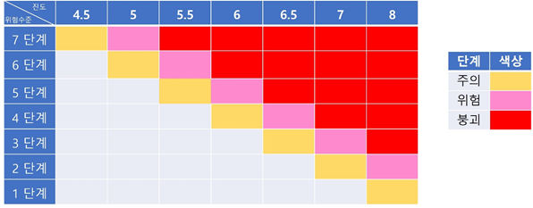

[그림 4-2] 위험 수준 별 지진 붕괴 가능성

4.2. 피해 범위 예측

1) 분석 목적

건물 붕괴 위험 지수의 단계에 따른 지진 피해 범위를 QGIS로 시각화

2) 피해 범위 예측 식 설정

☐ 가중치 설정

포항 지역의 1987년 준공된 비 내진설계의 건물이 진도 5.4 지진에 의해 북쪽으로 약 3도 전도된 피해 사례를 근거로 한다.

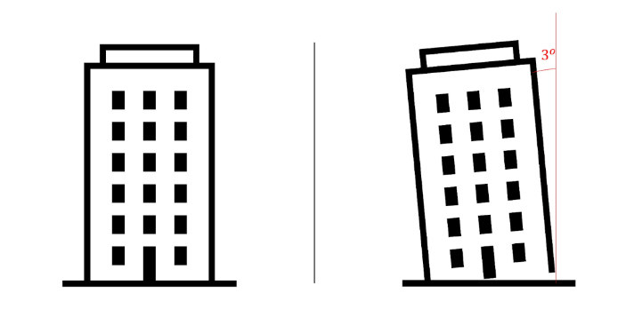

[그림 4-3] 포항시 1987년 준공 비 내진설계 건물, 진도 5.4 상황

☐ 예상 피해 반경 설정

광주광역시 건축물 데이터에서 건물면적의 제곱근으로 구한 건물의 폭과 포항 지진 피해 사례를 근거로 한 가중치를 건물 높이에 적용해서 최종 피해 반경을 정한다.

* 주의 피해 반경 : 건물의 폭
* 위험 피해 반경 : 건물의 폭 + 건물이 약 3도 전도되었을 때 피해 예상 반경
* 붕괴 피해 반경 : 건물의 폭 + 건물이 약 6도 전도되었을 때 피해 예상 반경

[표 4-1] 예상 피해 반경 설정 식

|  |  |
| --- | --- |
| 단계 | 위험범위 |
| 주의 | $$\sqrt{건물면적}$$ |
| 위험 | $$\sqrt{건물면적}+(건물높이×\tan{\frac{π}{60}})$$ |
| 붕괴 | $$\sqrt{건물면적}+(건물높이×\tan{\frac{π}{30}})$$ |

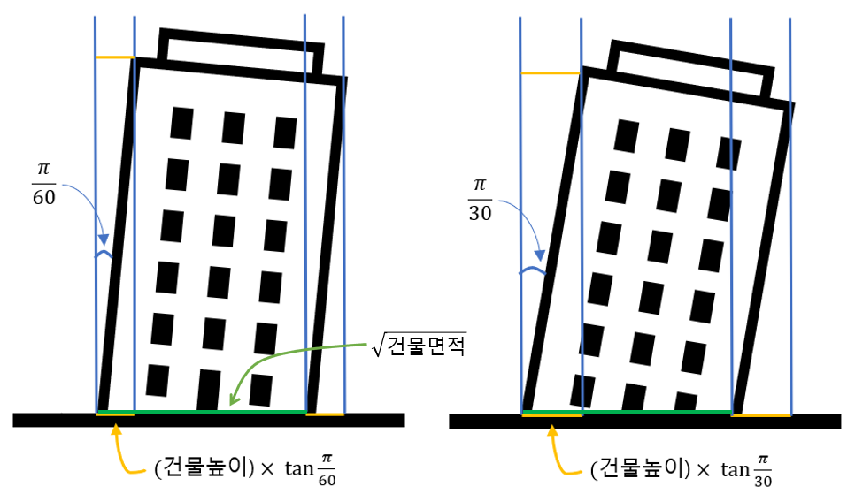

[그림 4-4] 예상 피해 반경 설정 이미지

4.3. 진도 별 피해 범위 예측 시각화

QGIS를 이용하여 예측 피해 범위에 대한 광주광역시 구별 시각화

1) 광산구

☐ 진도 4.5

|  |  |
| --- | --- |
| 위험 단계 | 건물 수 |
| 주의 | 11 |
| 위험 | 0 |
| 붕괴 | 0 |

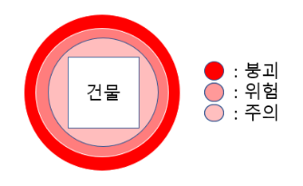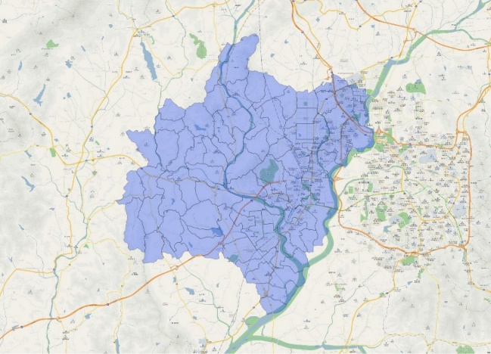

☐ 진도 5

|  |  |
| --- | --- |
| 위험 단계 | 건물 수 |
| 주의 | 5559 |
| 위험 | 11 |
| 붕괴 | 0 |

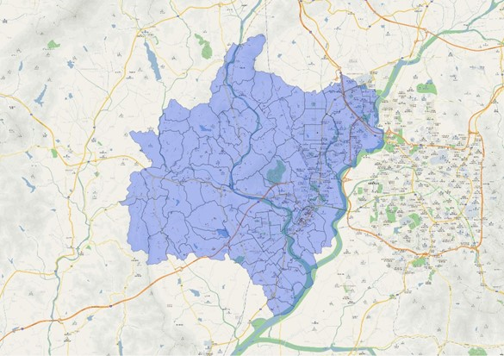

☐ 진도 5.5

|  |  |
| --- | --- |
| 위험 단계 | 건물 수 |
| 주의 | 4379 |
| 위험 | 5559 |
| 붕괴 | 11 |

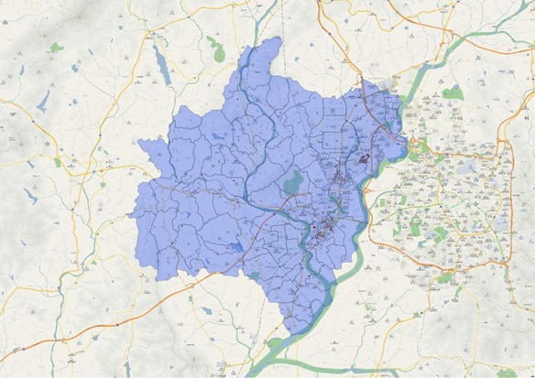

☐ 진도 6

|  |  |
| --- | --- |
| 위험 단계 | 건물 수 |
| 주의 | 4833 |
| 위험 | 4379 |
| 붕괴 | 5570 |

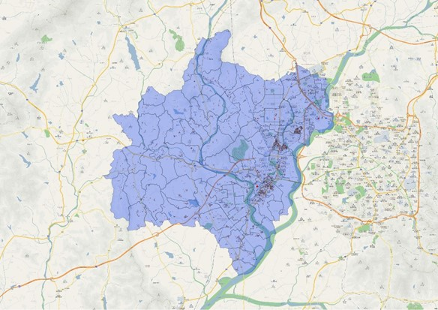

☐ 진도 6.5

|  |  |
| --- | --- |
| 위험 단계 | 건물 수 |
| 주의 | 3365 |
| 위험 | 4833 |
| 붕괴 | 9949 |

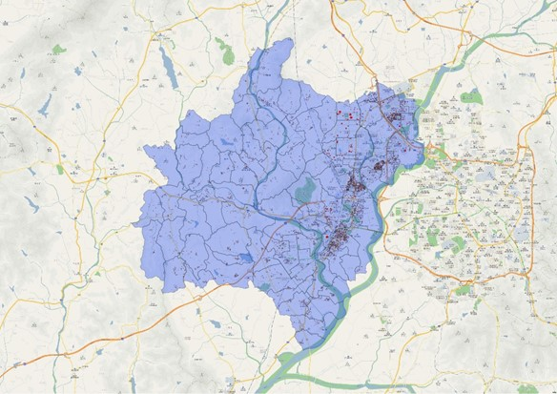

☐ 진도 7

|  |  |
| --- | --- |
| 위험 단계 | 건물 수 |
| 주의 | 7305 |
| 위험 | 3365 |
| 붕괴 | 14782 |

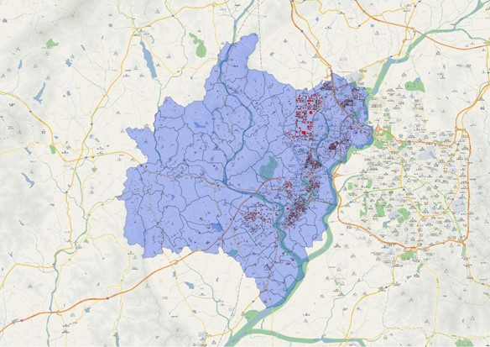

☐ 진도 8

|  |  |
| --- | --- |
| 위험 단계 | 건물 수 |
| 주의 | 5185 |
| 위험 | 7305 |
| 붕괴 | 18147 |

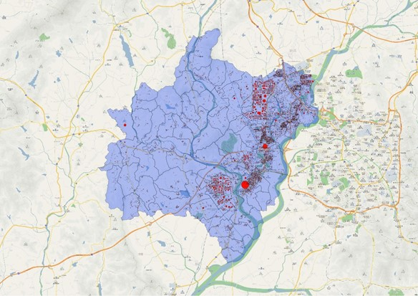

2) 남구

☐ 진도 4.5

|  |  |
| --- | --- |
| 위험 단계 | 건물 수 |
| 주의 | 0 |
| 위험 | 0 |
| 붕괴 | 0 |

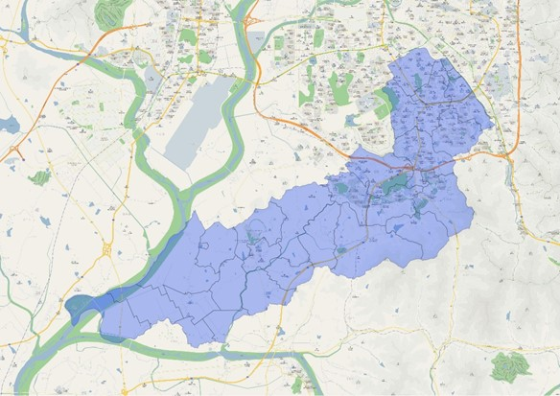

☐ 진도 5

|  |  |
| --- | --- |
| 위험 단계 | 건물 수 |
| 주의 | 6268 |
| 위험 | 0 |
| 붕괴 | 0 |

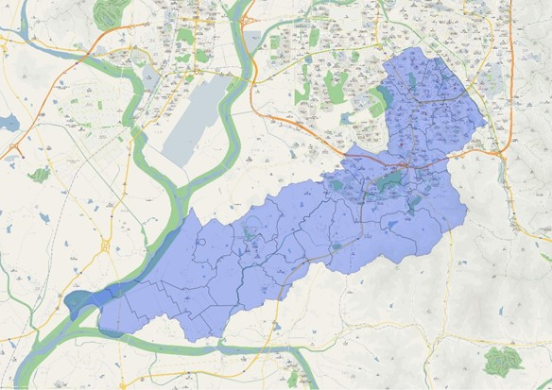

☐ 진도 5.5

|  |  |
| --- | --- |
| 위험 단계 | 건물 수 |
| 주의 | 4207 |
| 위험 | 6266 |
| 붕괴 | 0 |

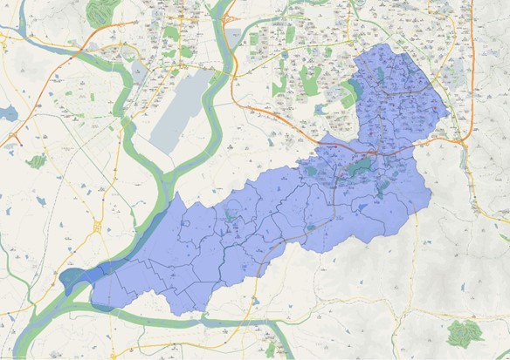

☐ 진도 6

|  |  |
| --- | --- |
| 위험 단계 | 건물 수 |
| 주의 | 3579 |
| 위험 | 4207 |
| 붕괴 | 6266 |

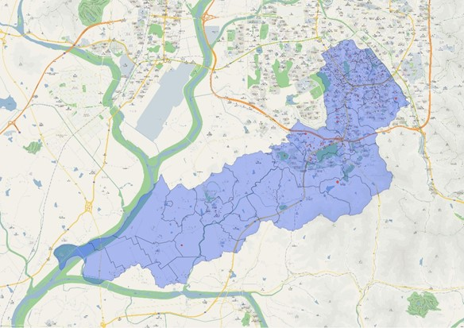

☐ 진도 6.5

|  |  |
| --- | --- |
| 위험 단계 | 건물 수 |
| 주의 | 3575 |
| 위험 | 3579 |
| 붕괴 | 10475 |

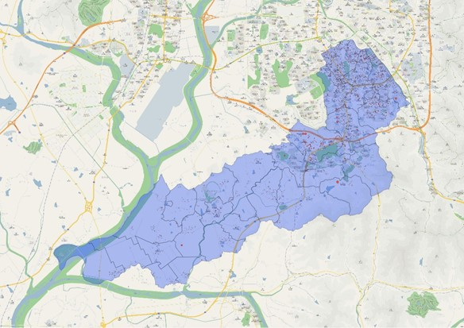

☐ 진도 7

|  |  |
| --- | --- |
| 위험 단계 | 건물 수 |
| 주의 | 1394 |
| 위험 | 3575 |
| 붕괴 | 14054 |

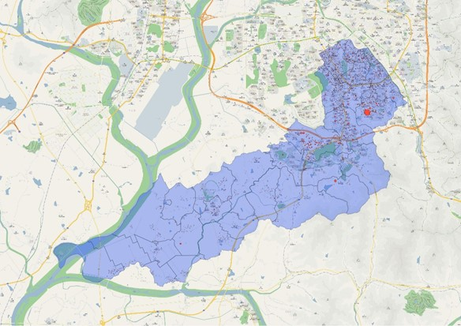

☐ 진도 8

|  |  |
| --- | --- |
| 위험 단계 | 건물 수 |
| 주의 | 1472 |
| 위험 | 1394 |
| 붕괴 | 17629 |

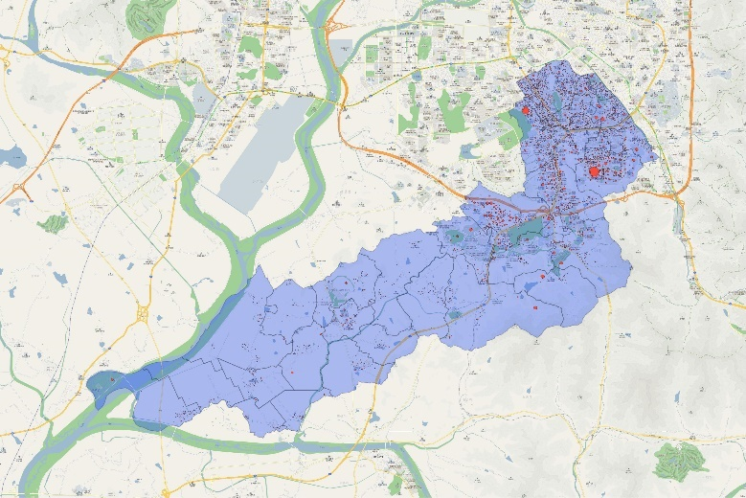

3) 동구

☐ 진도 4.5

|  |  |
| --- | --- |
| 위험 단계 | 건물 수 |
| 주의 | 0 |
| 위험 | 0 |
| 붕괴 | 0 |

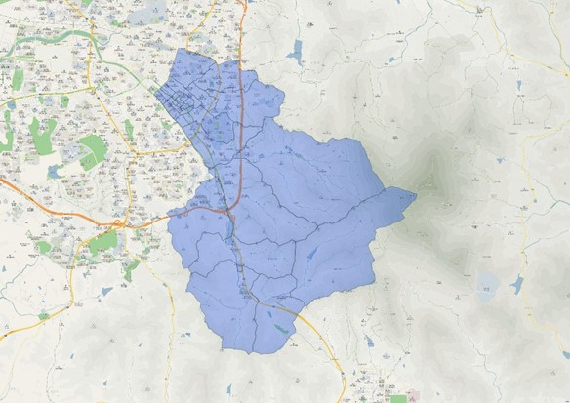

☐ 진도 5

|  |  |
| --- | --- |
| 위험 단계 | 건물 수 |
| 주의 | 7124 |
| 위험 | 0 |
| 붕괴 | 0 |

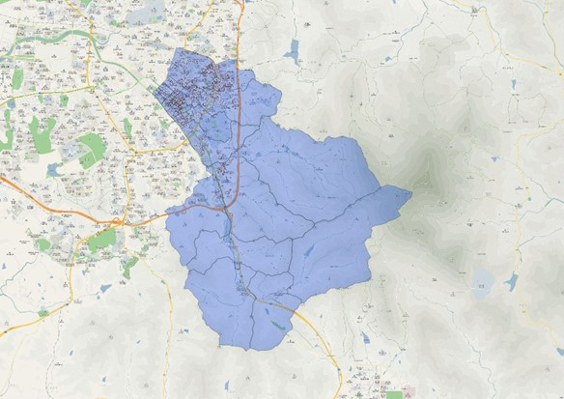

☐ 진도 5.5

|  |  |
| --- | --- |
| 위험 단계 | 건물 수 |
| 주의 | 2487 |
| 위험 | 7124 |
| 붕괴 | 0 |

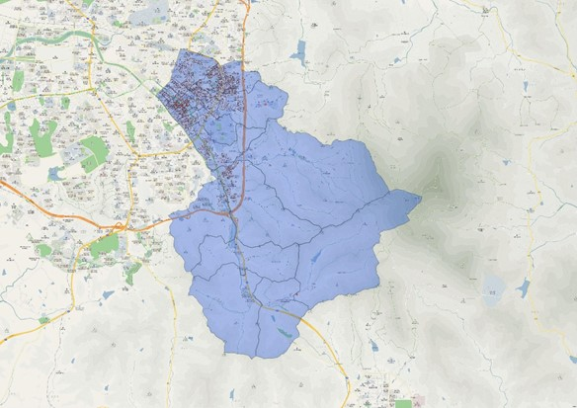

☐ 진도 6

|  |  |
| --- | --- |
| 위험 단계 | 건물 수 |
| 주의 | 2519 |
| 위험 | 2487 |
| 붕괴 | 7124 |

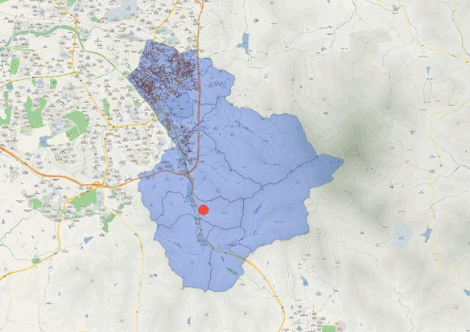

☐ 진도 6.5

|  |  |
| --- | --- |
| 위험 단계 | 건물 수 |
| 주의 | 2181 |
| 위험 | 2519 |
| 붕괴 | 9611 |

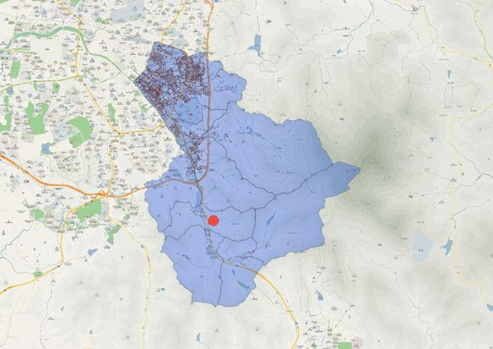

|  |  |
| --- | --- |
| 위험 단계 | 건물 수 |
| 주의 | 1013 |
| 위험 | 2181 |
| 붕괴 | 12130 |

☐ 진도 7

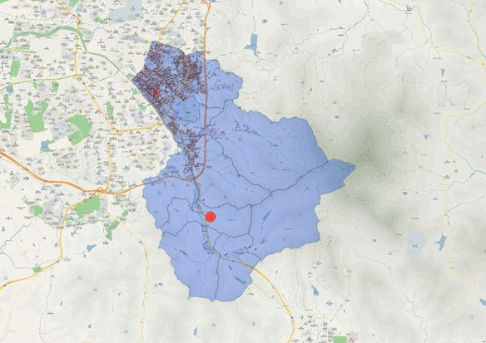

☐ 진도 8

|  |  |
| --- | --- |
| 위험 단계 | 건물 수 |
| 주의 | 1132 |
| 위험 | 1013 |
| 붕괴 | 14311 |

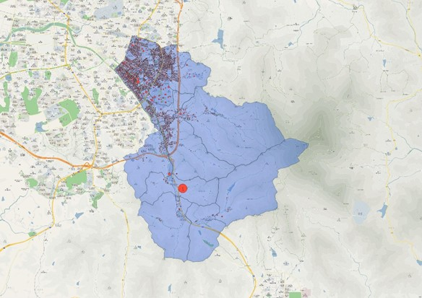

4) 북구

☐ 진도 4.5

|  |  |
| --- | --- |
| 위험 단계 | 건물 수 |
| 주의 | 3 |
| 위험 | 0 |
| 붕괴 | 0 |

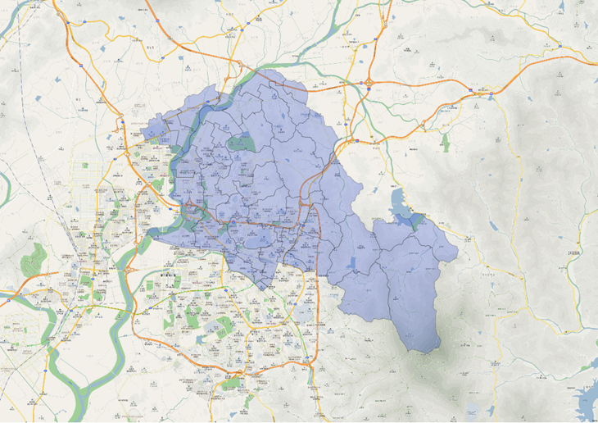

☐ 진도 5

|  |  |
| --- | --- |
| 위험 단계 | 건물 수 |
| 주의 | 6852 |
| 위험 | 3 |
| 붕괴 | 0 |

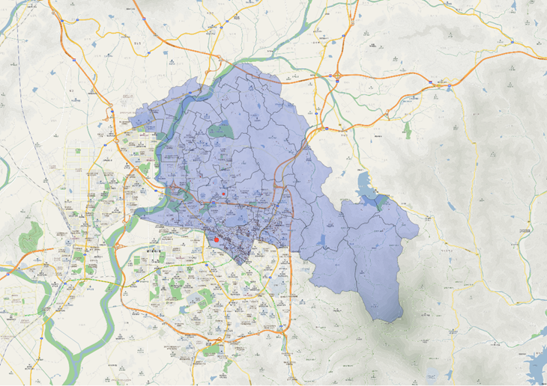

☐ 진도 5.5

|  |  |
| --- | --- |
| 위험 단계 | 건물 수 |
| 주의 | 6073 |
| 위험 | 6852 |
| 붕괴 | 3 |

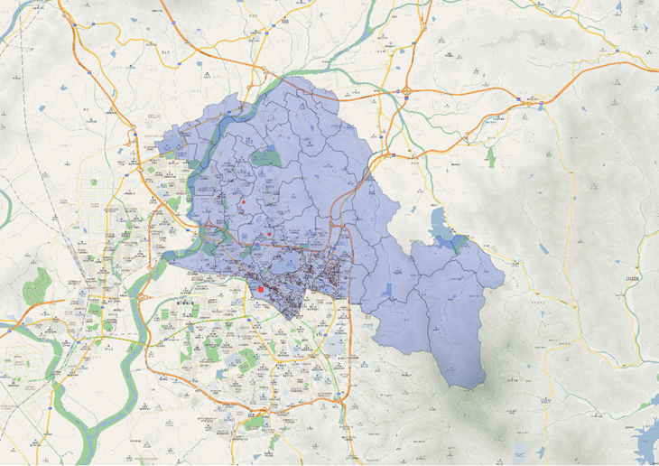

☐ 진도 6

|  |  |
| --- | --- |
| 위험 단계 | 건물 수 |
| 주의 | 6526 |
| 위험 | 6073 |
| 붕괴 | 6855 |

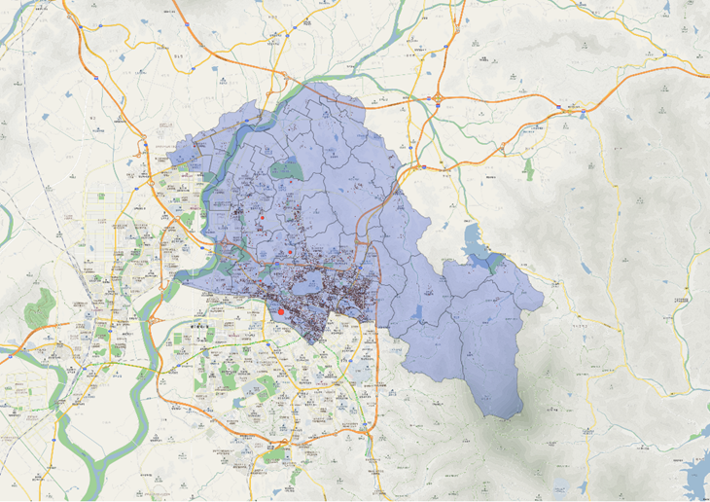

☐ 진도 6.5

|  |  |
| --- | --- |
| 위험 단계 | 건물 수 |
| 주의 | 7065 |
| 위험 | 6526 |
| 붕괴 | 12928 |

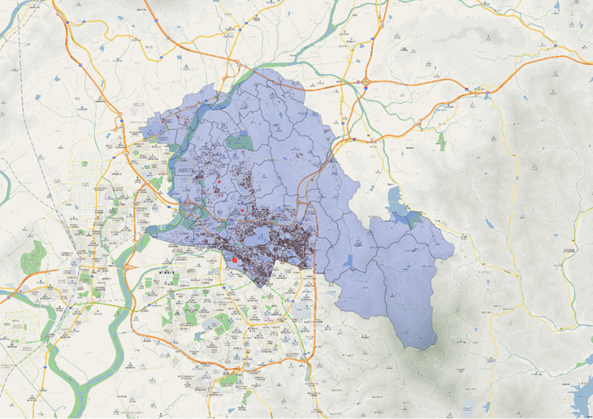

☐ 진도 7

|  |  |
| --- | --- |
| 위험 단계 | 건물 수 |
| 주의 | 4163 |
| 위험 | 7065 |
| 붕괴 | 19454 |

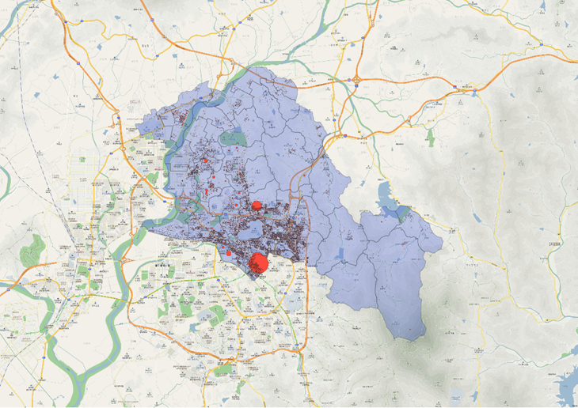

☐ 진도 8

|  |  |
| --- | --- |
| 위험 단계 | 건물 수 |
| 주의 | 3784 |
| 위험 | 4163 |
| 붕괴 | 26519 |

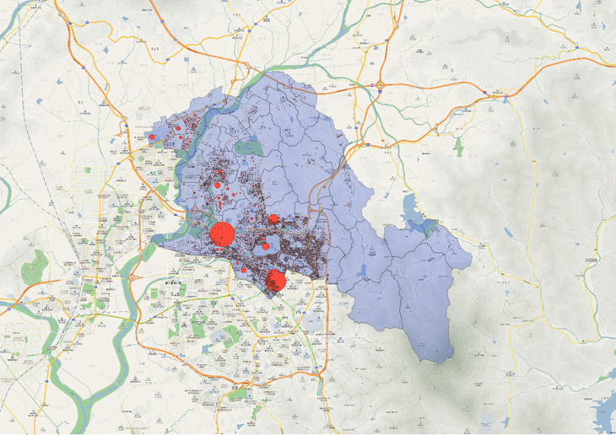

5) 서구

☐ 진도 4.5

|  |  |
| --- | --- |
| 위험 단계 | 건물 수 |
| 주의 | 1 |
| 위험 | 0 |
| 붕괴 | 0 |

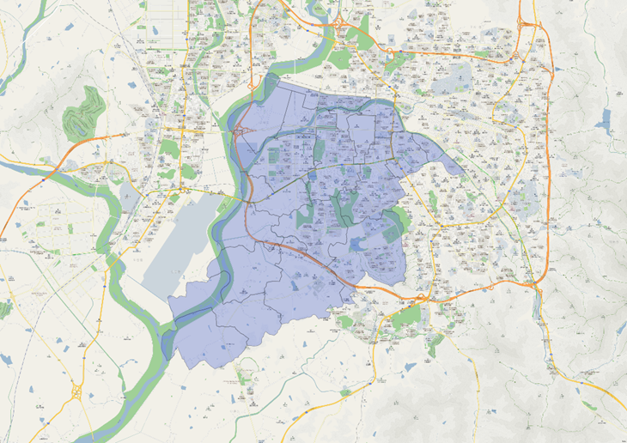

☐ 진도 5

|  |  |
| --- | --- |
| 위험 단계 | 건물 수 |
| 주의 | 4573 |
| 위험 | 1 |
| 붕괴 | 0 |

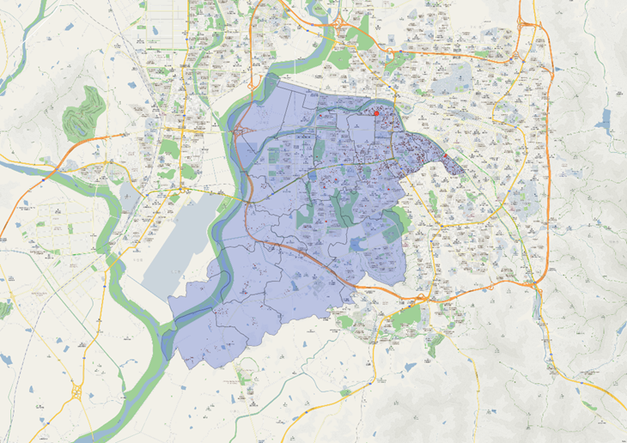

☐ 진도 5.5

|  |  |
| --- | --- |
| 위험 단계 | 건물 수 |
| 주의 | 2711 |
| 위험 | 4573 |
| 붕괴 | 1 |

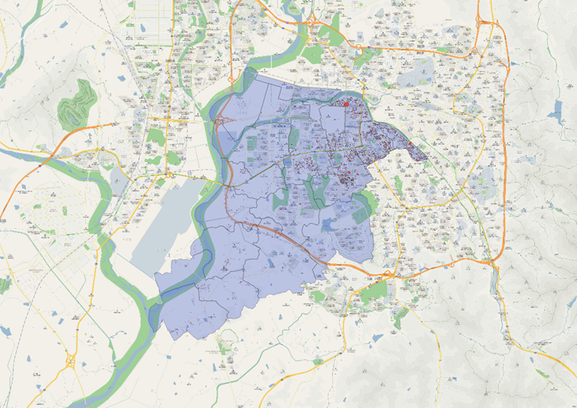

☐ 진도 6

|  |  |
| --- | --- |
| 위험 단계 | 건물 수 |
| 주의 | 3327 |
| 위험 | 2711 |
| 붕괴 | 4574 |

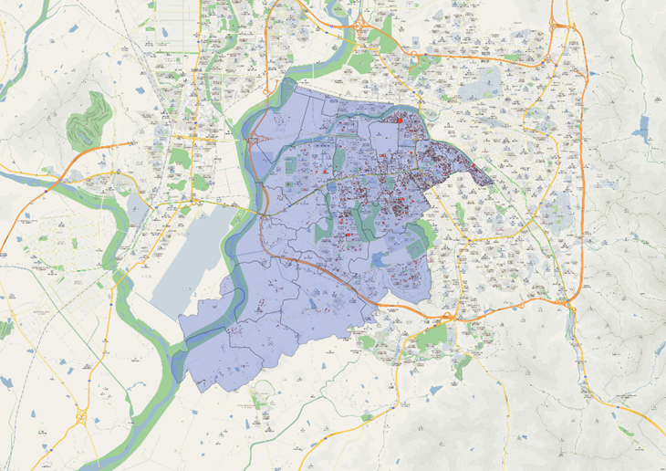

☐ 진도 6.5

|  |  |
| --- | --- |
| 위험 단계 | 건물 수 |
| 주의 | 4650 |
| 위험 | 3327 |
| 붕괴 | 7285 |

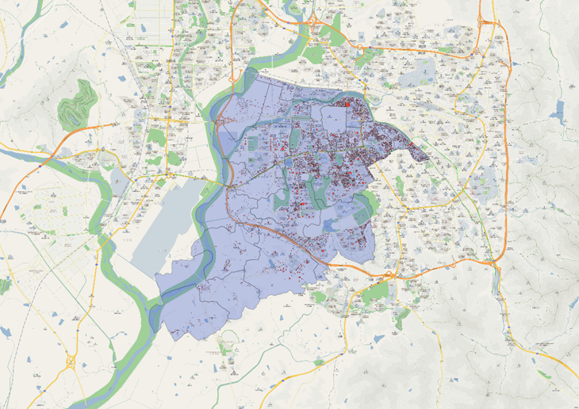

☐ 진도 7

|  |  |
| --- | --- |
| 위험 단계 | 건물 수 |
| 주의 | 2247 |
| 위험 | 4650 |
| 붕괴 | 10612 |

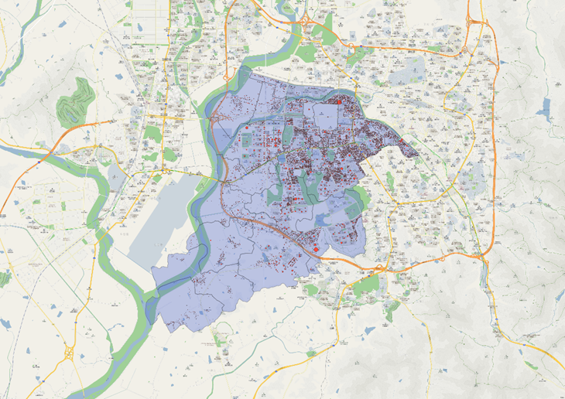

☐ 진도 8

|  |  |
| --- | --- |
| 위험 단계 | 건물 수 |
| 주의 | 3034 |
| 위험 | 2247 |
| 붕괴 | 15262 |

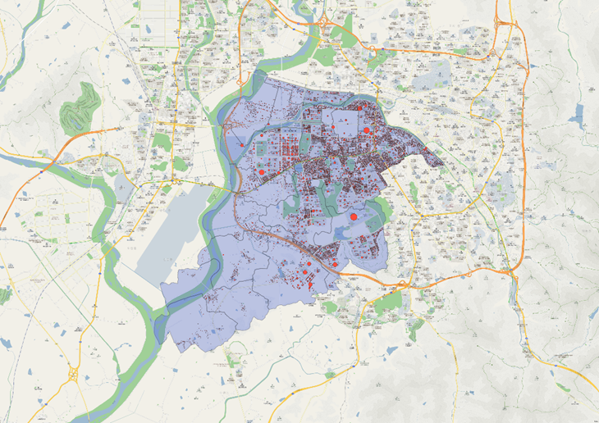

4.4. 지진 발생 시 붕괴 취약 동 선정

1) 선정 과정

- 광주광역시의 경우 규모 6.0을 기준으로 지진 취약도가 급등하는 것을 확인

- 최근 우리나라에 큰 피해를 일으킨 지진들의 최소 규모 6.0을 기준으로 하여 가장 붕괴 위험도가 높은 7개의 동을 선정

☐ 지진 취약 동 선정 기준 비율

$$\frac{규모 6.0 지진 발생 시 위험, 붕괴 건물 수}{동 내 전체 건물 수}$$

☐ 지진 취약 동 선정

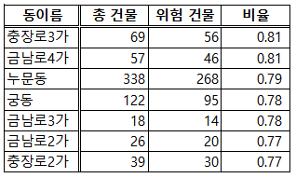

2) 선정결과

☐ 충장로3가

|  |  |
| --- | --- |
| 총건물 | 위험건물 |
| 69 | 56 |

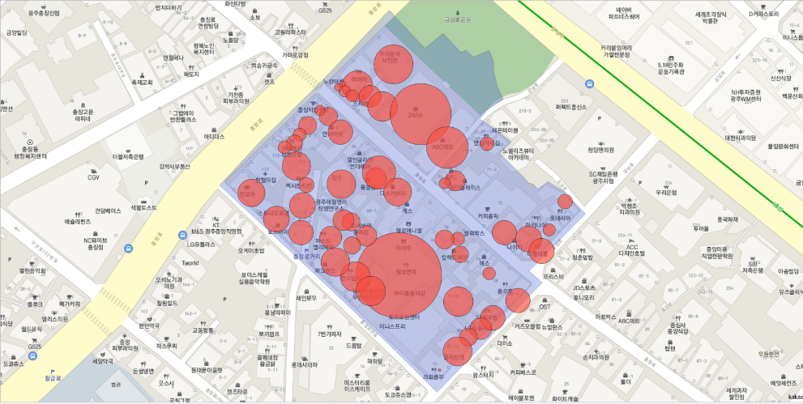

☐ 금남로4가

|  |  |
| --- | --- |
| 총건물 | 위험건물 |
| 57 | 46 |

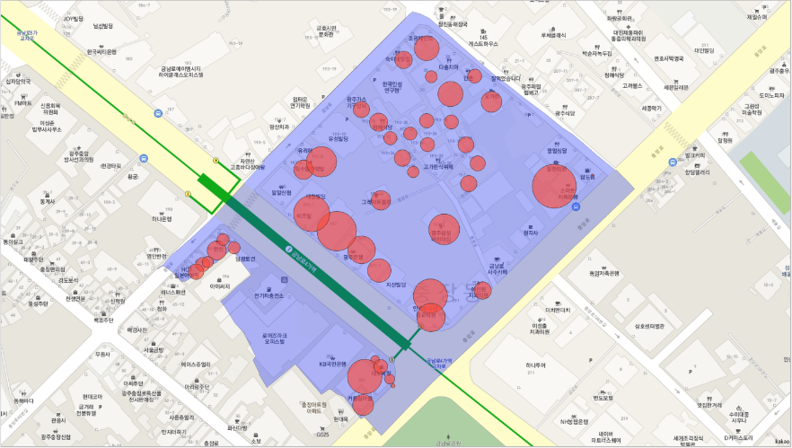

☐ 누문동

|  |  |
| --- | --- |
| 총건물 | 위험건물 |
| 338 | 268 |

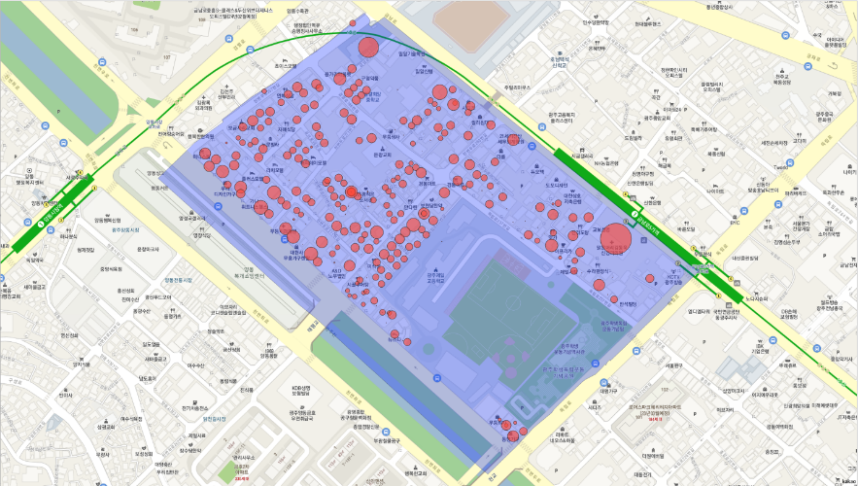

☐ 궁동

|  |  |
| --- | --- |
| 총건물 | 위험건물 |
| 122 | 95 |

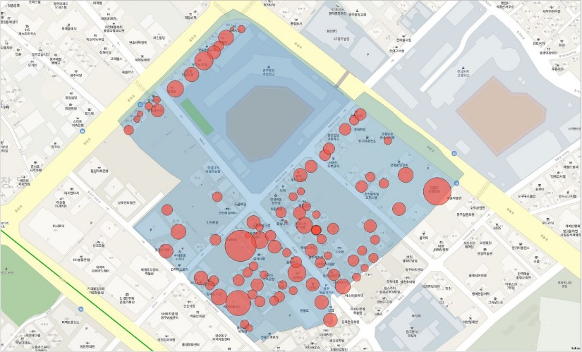

☐ 금남로3가

|  |  |
| --- | --- |
| 총건물 | 위험건물 |
| 18 | 14 |

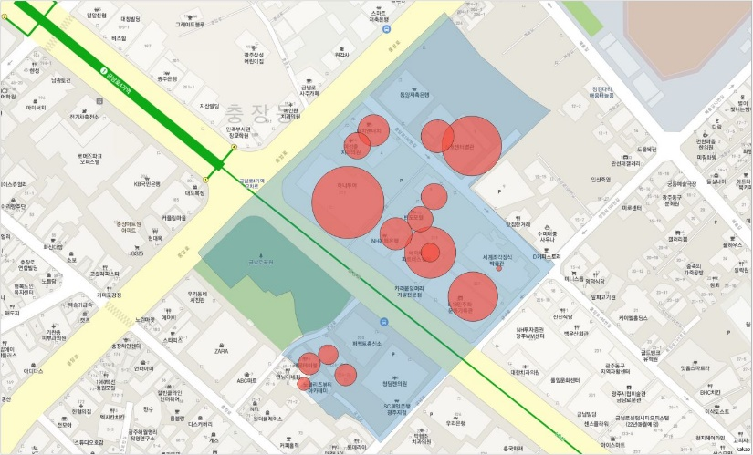

☐ 금남로2가

|  |  |
| --- | --- |
| 총건물 | 위험건물 |
| 26 | 20 |

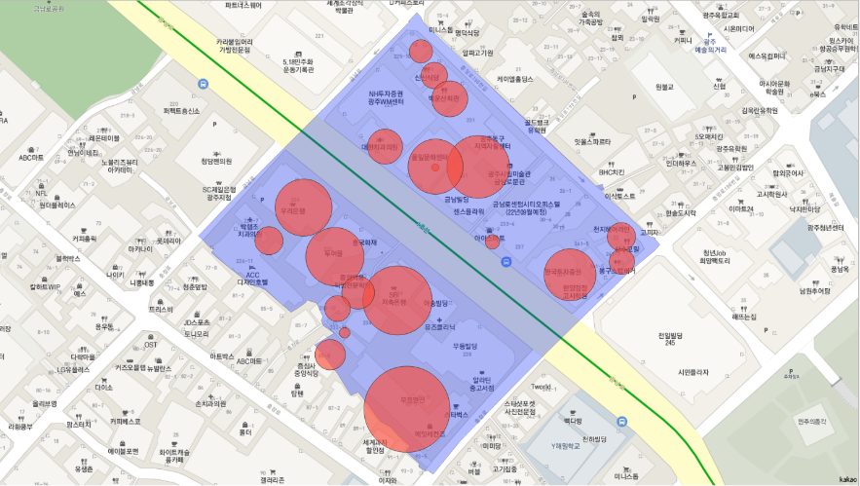

☐ 충장로2가

|  |  |
| --- | --- |
| 총건물 | 위험건물 |
| 39 | 30 |

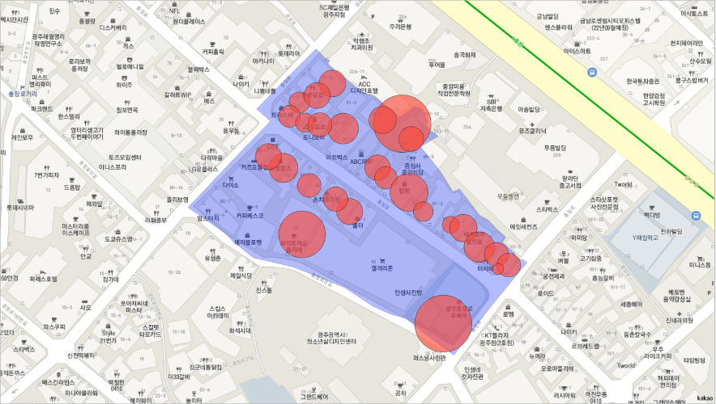

지진 발생 시 광주광역시 대부분의 위험 예상 지역은 충장로 및 금남로 부근에 위치해 있다. 이 지역들은 예전부터 유동인구가 꾸준히 많은 지역으로 건물들이 대부분 1960-80년대 지어져 지진에 취약한 건물이 많은 지역이다. 따라서 재난 발생 시 피해 규모가 상당할 것으로 예상되어 이에 따른 피해 감소 대책이 필요하다.

1. 활용방안
   1. 문제점 개선 방안

☐ (현재 정책 개선) 내진설계와 관련된 기준을 규칙적으로 규정하여 위험 건물 관리를 통해 피해 감소를 도모

☐ (피해 최소화) 붕괴 위험도가 큰 건물을 선정하여 이에 대한 정보를 시민들에게 제공함으로써 지진 발생 시 안전한 대피에 기여

* 1. 업무 활용 방안

☐ (내진 성능 점검 의무화) 건물 별 내진 성능 점검을 의무화하여 지진 발생 시 생기는 피해 최소화 가능

* 미국과 일본의 경우 모든 건축물에 대한 내진 성능 점검 의무화

☐ (위험 지역 알림) 지진 발생 시 취약한 지점이 대부분 밀집, 해당 지역 이용 시 주의사항을 지속적으로 공지하여 피해 최소화

☐ (지진 대응 매뉴얼 개선) 안전대피로 점검을 강화하는 등 건물 별 지진 대피 매뉴얼을 만들어 신속하고 안전한 대피를 도모

1. 지진 발생 시 건물 붕괴 위험도 시각화 활용 방안

☐ 광주광역시 지진 발생시 붕괴 취약 동 선정

본 분석을 토대로 각 동을 대상으로 내진설계 보강 및 지진 대피 훈련 가능

|  |  |
| --- | --- |
| 지도이(가) 표시된 사진  자동 생성된 설명  충장로3가 | 금남로4가 |
| 지도이(가) 표시된 사진  자동 생성된 설명  누문동 | 지도이(가) 표시된 사진  자동 생성된 설명  궁동 |
| 금남로3가 | 금남로2가 |
| 충장로2가 |  |

1. 참고자료

6.1. 사례조사

|  |
| --- |
| 양원직, 허대욱, 한반도 지진에 대한 원인 및 대처방안, 한국방재안전학회 논문집, 9권(2호), 2016 |
| 국민안전처(현, 행정안전부), 2016 재해 연보, 2017 |
| 기상청, 2016 지진 연보, 2017 |
| 국민안전처(현, 행정안전부), 2017 재해 연보, 2018 |
| 기상청, 2017 지진 연보, 2018 |
| 기상청, 2020 지진 연보, 2021 |
| 국토교통부, 2016~2020 전국 건축물 현황 통계, 2021 |
| 안시현, 경주 규모 5.8 규모 지진으로 학교 운동장으로 대피한 시민들, 울산 매일 보도자료, 2016. 09. 12 |
| 고은지, 지난해 국내 지진 68회 발생…전년보다 23% 줄어, 연합뉴스 보도자료, 2021. 02. 26 |
| 오아영, 포항 지진 3년 5개월 지났는데… 아직도 텐트 생활, KBS 보도자료, 2021. 04. 11 |
| 오상훈, 「같은 지진 충격에도…건물 '설계의 차이'가 만든 장면」, JTBC 보도자료, 2021. 07. 07 |
| 박기람, [도심 속 시한폭탄, 노후건축물] 규모 6.5 지진 땐 건물 10채 중 4채 ‘빨간불’, 아주경제 보도자료, 2021. 08. 09 |
| 오철우, 「포항지진 피해가 경주지진보다 큰 5가지 이유」, 한겨레신문 보도자료, 2017. 11. 17 |
| 서울연구원(배운신, 원종석, 박한나), 서울시 건축물 지진위험도 평가 위한 자료 확보와 관리방안, 연구보고서 |
| 김광영, 실시간 대규모 도시 지진 피해 평가 시스템 개발 연구디지털콘텐츠학회논문지, 2019.04. |
| 국립재난안전연구원, 건물의 사회재난 잠재위험성 평가기법 개발, 연구보고서, 2018.12. |

1. 부록

7.1. 분석 개발환경

|  |  |
| --- | --- |
| **환 경** | **버 전** |
|  | [운영체제]  Windows 10 Pro(64bit, x64)  ⓒ 2019 Microsoft Corporation. All rights reserved |
|  | [시스템]  Processor : 11th Gen Intel(R) Core(TM) i5-1135G7 / RAM : 16.0GB |
|  | [Python]  Version : 3.8.8  [MSC v.1916 64 bit (AMD64)] :: Anaconda, Inc. on win32 |
|  | [Jupyter notebook]  jupyter core : 4.7.1 jupyter-notebook : 6.3.0 qtconsole : 5.0.3 ipython : 7.22.0 ipykernel : 5.3.4 jupyter client : 6.1.12  jupyter lab : 3.0.14 nbconvert : 6.0.7 ipywidgets : 7.6.3 nbformat : 5.1.3 traitlets : 5.0.5 |
|  | [Python 주요 라이브러리]  matplotlib 3.1.3 numpy 1.18.1 pandas 0.24.2  googlemaps 4.5.3 beautifulsoup4 4.6.0 urllib3 1.26.4  konlpy 0.5.2 wordcloud 1.8.1 |
|  | [QGIS]  Version : 3.16.8-Hannover  파이썬 플러그인 활성 :  quick_map_services; tmsforkorea; db_manager; MetaSearch; processing |
|  | [FreeMind]  Version : 1.0.1 GNU General Public Licence |

7.2. 주제설계를 위한 마인드맵

1) “지진 발생 시 건물 붕괴 위험도 예측”에 대한 논리 모형 설계 및 스토리텔링 구성

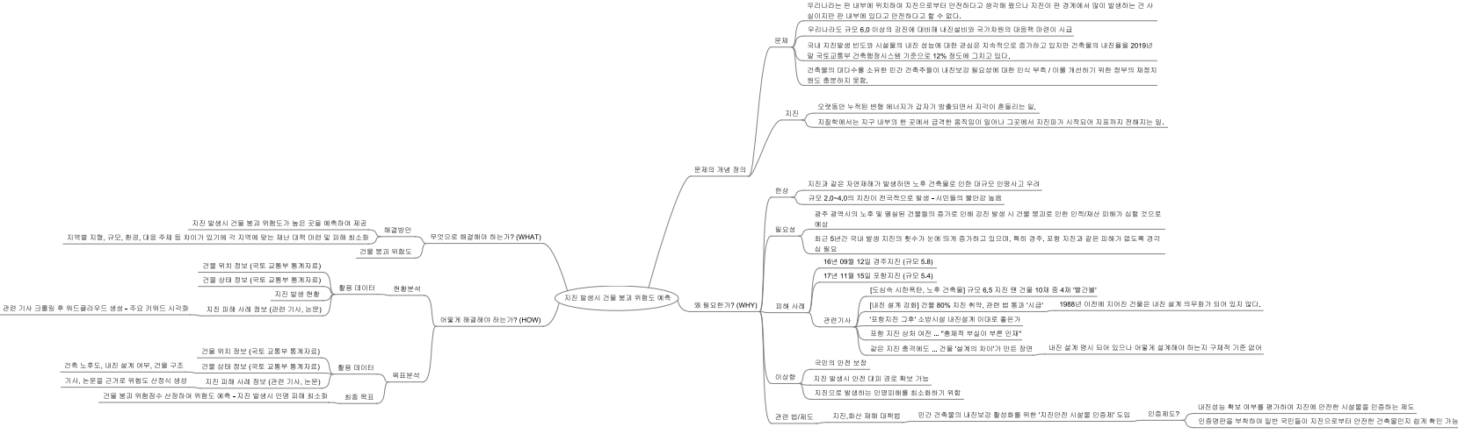

2) “지진”에 대한 문제 및 개념 정의/“건물 붕괴 위험도 예측”의 필요성

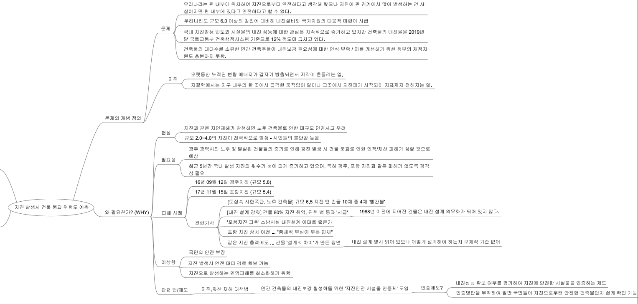

3) 지진으로 인한 건물 붕괴 시 인명피해 해결방안/현황분석 및 목표분석

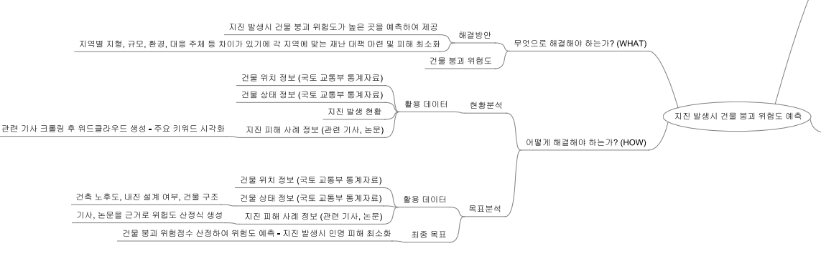

7.3. 분석 상세코드

1-1) 크롤링

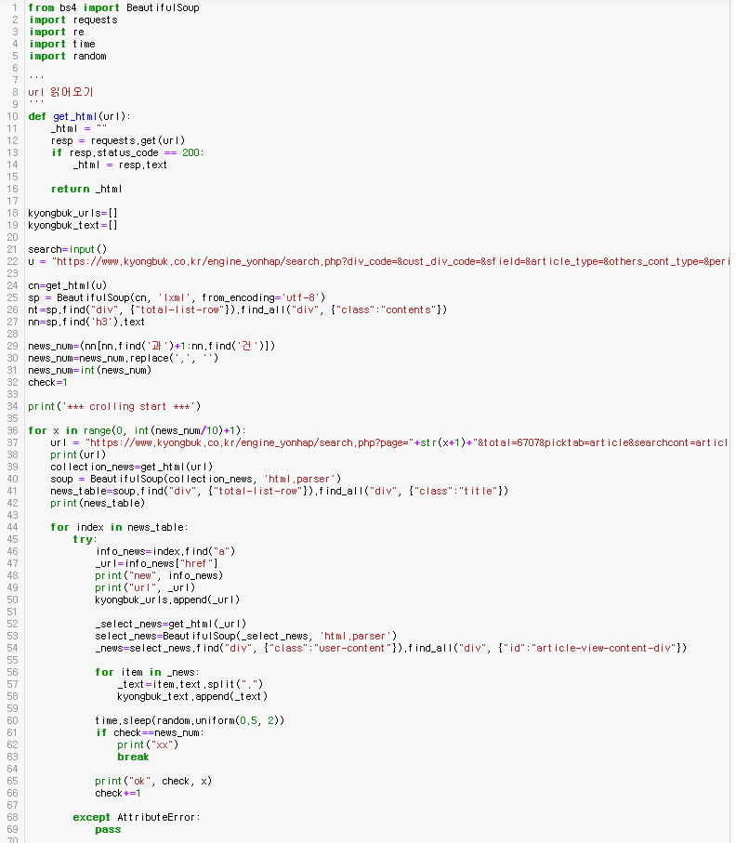

1-2) nltk 라이브러리

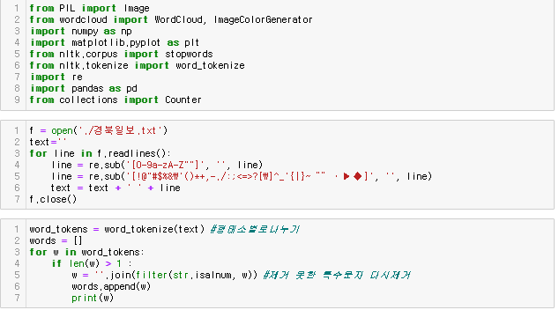

* 1. 불용어 처리 및 단어 빈도수

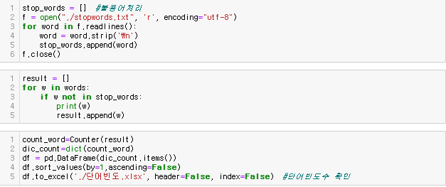

* 1. 워드클라우드

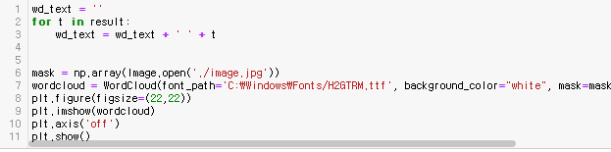

2-1) 위경도

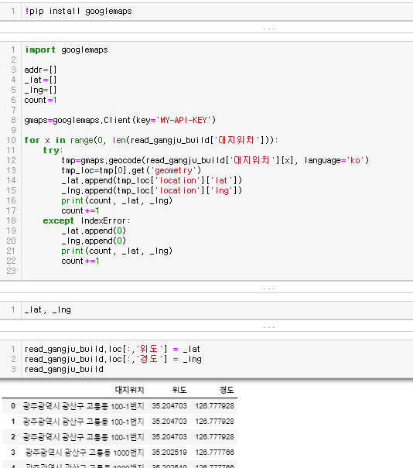

3-1) 중복되지 않은 주소 찾기

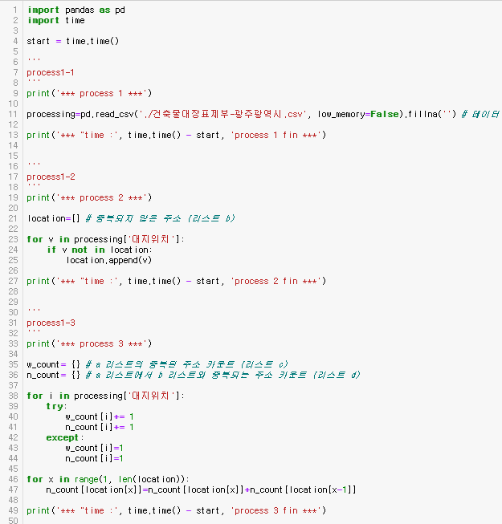

3-2) 결측치 최소값으로 변경

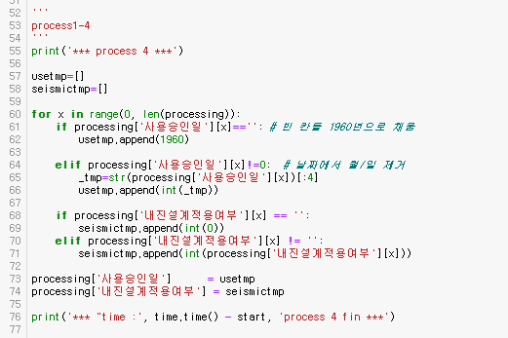

3-3) 중복주소제거

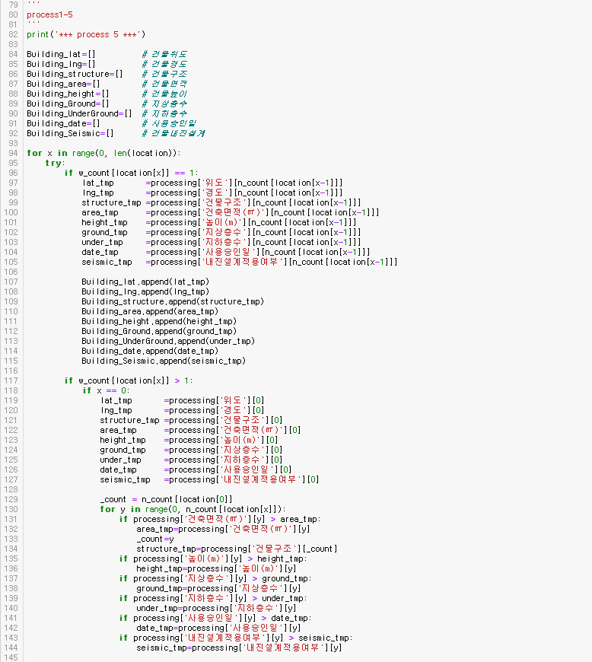

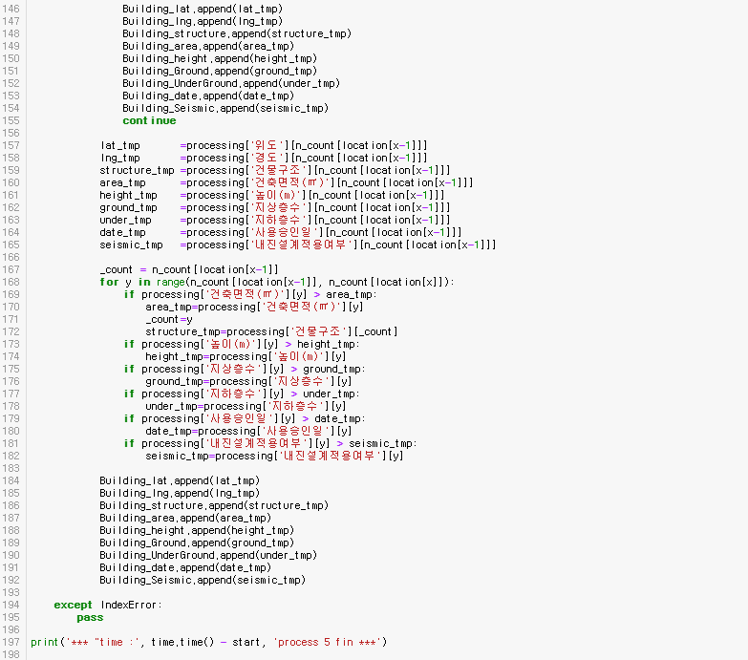

3-4) 파일 저장

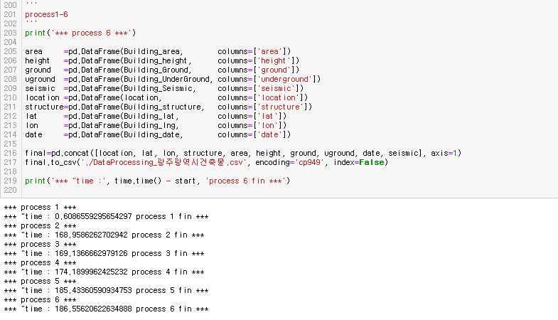

4-1) 점수 산정 공식

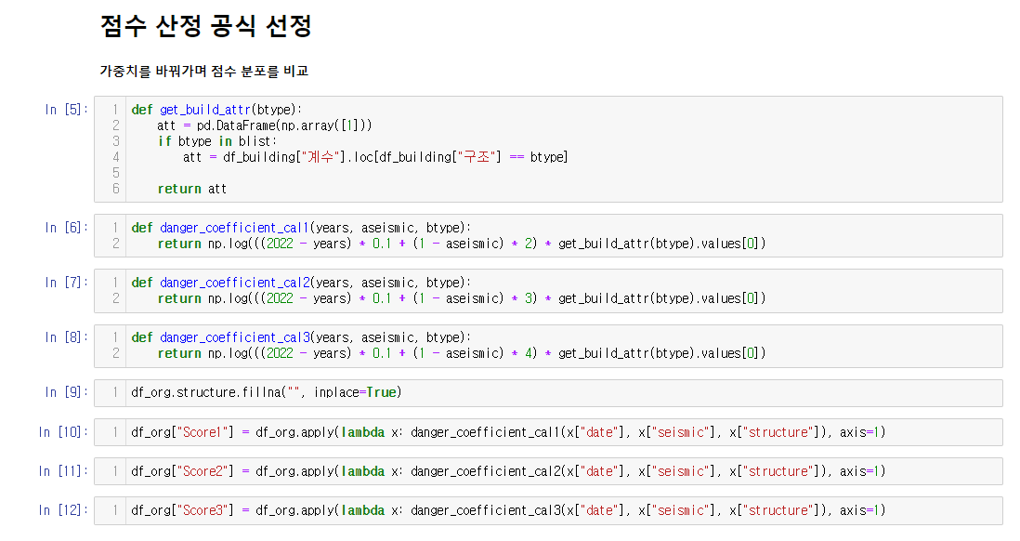

4-2) 시각화

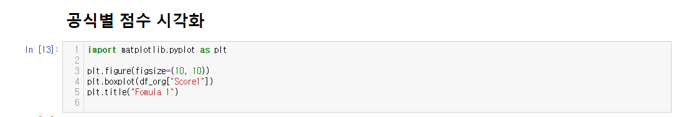

4-3) 위험 예상 범위 계산

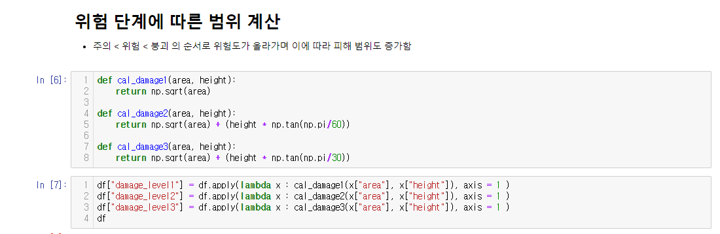

4-4) 건물 별 순위

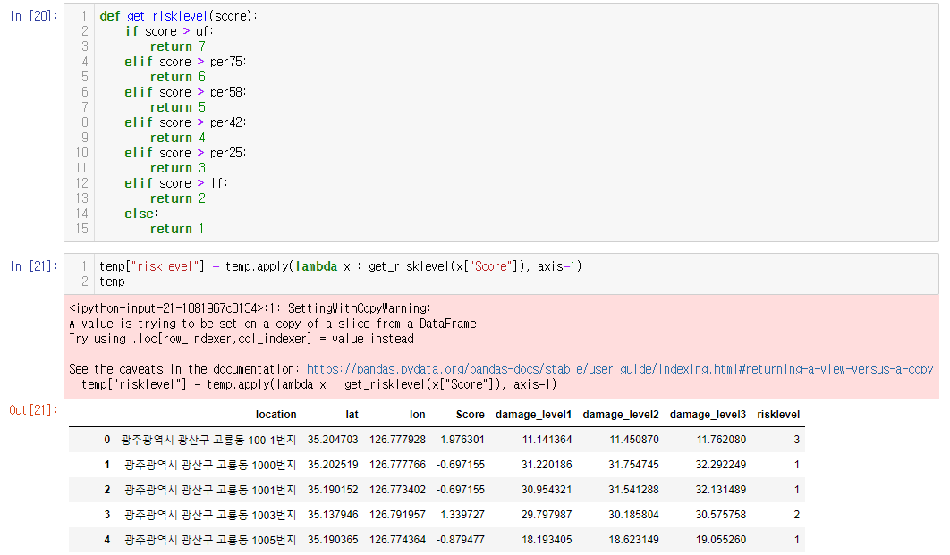

7.4. GitHub

프로젝트에서 구현한 모든 코드와 보고서는 GitHub에 업로드

https://github.com/public-big-data-internship-project/Analysis-of-Seismic-Hazard